**Confidential：**

**（绝密）**

**携程旅行网**

“ES国内酒店营销页面seo”需求说明书

**版本号：1.1**

**公共服务产品组**

**潘小燕**

**2013.11**

**All Rights Reserved**

**版本修订历史**

|  |  |  |  |  |
| --- | --- | --- | --- | --- |
| **修订号** | **修订日期** | **修订内容** | **修订人** | **修订版本号** |
| 1 | 2013-12-5 | PRD初稿 | 潘小燕 | 1.0 |
| 2 | 2013-12-6 | 各方沟通后进行需求调整 | 潘小燕 | 1.1 |
| 3 | 2013-12-10 | 调整PRD | 潘小燕 | 1.1 |
| 4 | 2013-12-11 | 需求评审后调整PRD | 潘小燕 | 1.1 |

目录

1. 项目背景 4

2. 项目目标 4

3. 项目范围 4

4. 项目风险 4

5. 用户范围 4

6. 用例图 4

7. 功能详述 5

7.1 自动生成页面链接 5

7.2 自动生成面包屑 6

7.3 自动生成TDK 8

7.4 自动生成seo区块 11

7.5 静态聚合页部署到events域名下 15

7.5.1 地标周边酒店聚合页 15

7.5.1 主题酒店聚合页 16

8. 非功能需求 17

# 项目背景

ES酒店营销页面未符合seo要求，不满足投放。

# 项目目标

营销页面符合seo投放标准。

从搜索引擎获取流量。

# 项目范围

1）自动生成页面URL，即规则调整；

2）自动生成页面面包屑；

3）自动生成页面TDK；

4）自动生成页面SEO文字区块（文字介绍、{类型}酒店城市推荐、地标周边酒店、{城市}酒店导航）；

5）静态聚合页部署到event域名下

# 项目风险

开发资源及发布上线时间存在风险。

# 用户范围

|  |  |
| --- | --- |
| **角色** | **描述（涉及到的actor、system的描述）** |
| 项目成员 | 通过阅读PRD,交互设计师制作原型并撰写UI Spec；视觉设计师视觉设计并撰写Style Guide；前端开发工程师制作php版原型；开发工程师系统设计并开发代码实现； 测试人员撰写测试功能点并依据测试；UER针对可用性问题进行分析。 |

# 用例图



# 功能详述

## 自动生成页面链接

|  |  |
| --- | --- |
| 用例名称 | 自动生成页面链接 |
| 用例作用范围 | ES国内酒店营销页面 |
| 用例版本 |  |
| 优先级 | Must to have |
| 主要用户 |  |
| 涉众 |  |
| 前置条件 | 6462模块 |
| 触发条件 | 生成国内酒店页面链接 |
| 主要流程 | 1. 非自定义tab页面链接按照规则自动生成   1）活动页面url  Events域名+hotel（目录）+活动拼音  例：<http://events.ctrip.com/hotel/jingquyouyuan.html>  （url全部小写）  2）活动页面城市url  Events域名+hotel（目录）+ tab拼音&cityID+活动拼音  例：<http://events.ctrip.com/hotel/beijing1/jingquyouyuan.html> （url全部小写）   1. 自定义tab页面链接按照规则自动生成：   Events域名+hotel（目录）+专辑名称拼音+一级tab名称拼音+二级tab名称拼音  例：<http://events.ctrip.com/hotel/beijing/sanxingjiudian.html>  （url 全部小写） |
| 分支流程 |  |
| 异常流程 | 页面无法展示，按此页面不存在处理。 |
| 后置条件 | 国内酒店营销页面按照链接生成规则，外网正确显示。 |
| 业务规则 | 页面url链接字母均用小写 |
| 约束 | 页面url调整规则新老页面使用同一套规则，老的页面通知业务进行同步更改。 |

## 自动生成面包屑

|  |  |
| --- | --- |
| 用例名称 | 自动生成面包屑 |
| 用例作用范围 | ES国内酒店营销页面 |
| 用例版本 |  |
| 优先级 | Must to have |
| 主要用户 |  |
| 涉众 |  |
| 前置条件 | 创建国内酒店营销活动页面 |
| 触发条件 | 预览生成页面 |
| 主要流程 | 1、地标酒店模板页面自动生成面包屑：  国内酒店预订>地标周边酒店>{城市}{类型}  （“国内酒店预订“新开：<http://hotels.ctrip.com/>  “地标周边酒店”新开页面：  <http://events.ctrip.com/hotel/zhoubiandibiao> ）  2、国内酒店主题营销页面自动生成面包屑  国内酒店预订>主题酒店>{城市}{类型}  （“国内酒店预订“新开：<http://hotels.ctrip.com/>  “主题酒店”新开页面：<http://hotels.ctrip.com/hotel/zhuti>）   1. 其他酒店营销页面自动生成面包屑   国内酒店预订> {活动名称}  （“国内酒店预订“新开：<http://hotels.ctrip.com/> ） |
| 分支流程 |  |
| 异常流程 |  |
| 后置条件 | 国内酒店营销页面按照规则外网正确显示面包屑文字和链接 |
| 业务规则 | 1、国内酒店地标模板包含：  国内酒店-地标类-模版1  国内酒店-地标类-模版2  2、主题酒店模板指  国内酒店-列表类-特色酒店模版  3、{城市}取当前页面tab城市  {类型}取后台录入字段 |
| 约束 |  |

## 自动生成TDK

|  |  |
| --- | --- |
| 用例名称 | 自动生成TDK |
| 用例作用范围 | ES国内酒店营销页面（不含自定义tab页面） |
| 用例版本 |  |
| 优先级 | Must to have |
| 主要用户 |  |
| 涉众 |  |
| 前置条件 | 创建国内酒店营销活动页面 |
| 触发条件 | 预览生成页面 |
| 主要流程 | 1、根据业务后台标签TDK中的“类型”，国内酒店地标营销页面自动生成TDK。  1）Title：{类型}周边酒店预订，{类型}附近酒店查询【携程酒店】  2）Keywords：{类型}周边酒店预订，{类型}附近酒店预订，{类型}周边酒店查询  3）Description：{类型}周边酒店推荐，携程酒店为您提供国内各城市{类型}周边酒店查询及{类型}附近酒店预订，包括当前城市热门{类型}周边酒店以及{类型}具体介绍，全新地图查找{类型}附近酒店，更方便您找到酒店。  2、国内酒店地标营销页面城市页面自动生成TDK  1）Title：{城市}{类型}周边酒店预订，{城市}{类型}附近酒店查询【携程酒店】  2）Keywords：{城市}{类型}周边酒店预订，{城市}{类型}附近酒店预订，{城市}{类型}周边酒店查询  3）Description：{城市}{类型}周边酒店推荐，携程酒店为您提供国内各城市{城市}{类型}周边酒店查询及{城市}{类型}附近酒店预订，包括当前城市热门{城市}{类型}周边酒店以及{城市}{类型}具体介绍，全新地图查找{城市}{类型}附近酒店，更方便您找到酒店。  3、根据业务后台标签TDK中的“类型”，国内酒店其他营销页面自动生成TDK规则  1）Title：{类型}酒店, {类型}度假酒店, {类型}酒店预订【携程酒店】  2）Keywords：{类型}酒店，{类型}度假酒店，{类型}酒店预订，{类型}  3）Description：{类型}酒店，携程酒店精选国内外各城市{类型}酒店查询及{类型}酒店预订，推荐各城市{类型}酒店特价房型，{类型}度假村，{类型}类酒店介绍等，携程推荐的{类型}酒店，更方便您更快速找到酒店。  4、根据业务后台标签TDK中的“主题”，国内酒店营销页面城市页面自动生成TDK规则  1）Title：{城市}{类型}酒店, {城市}{类型}度假酒店, {城市}{类型}酒店预订【携程酒店】  2）Keywords：{城市}{类型}酒店，{城市}{类型}度假酒店，{城市}{类型}酒店预订，{类型}  3）Description：{城市}{类型}酒店，携程酒店精选国内外各城市{城市}{类型}酒店查询及{城市}{类型}酒店预订，推荐各城市{城市}{类型}酒店特价房型，{城市}{类型}度假村，{城市}{类型}类酒店介绍等，携程推荐的{类型}酒店，更方便您更快速找到酒店。 |
| 分支流程 |  |
| 异常流程 |  |
| 后置条件 | 国内酒店营销页面按照规则外网正确显示TDK |
| 业务规则 | 1、{类型}由业务创建活动时手工录入，见界面示意。  2、此{城市}取当前页面城市。 |
| 约束 |  |

附：界面示意

1、国内酒店创建活动信息时，增加一个活动类型字段，自动生成seo之用。

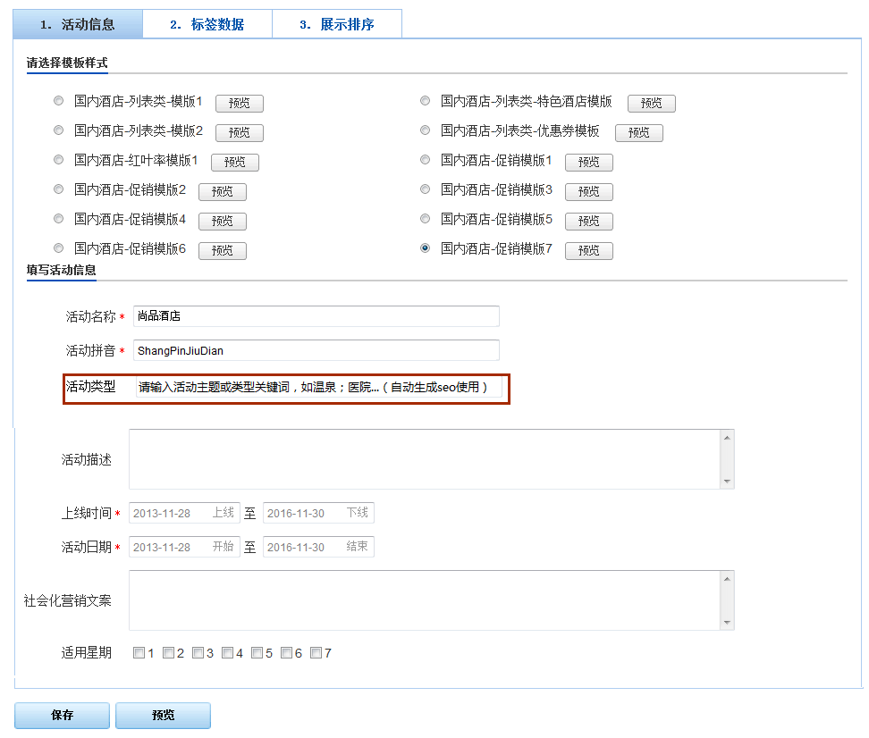

2、去除国内酒店后台标签数据中之前手工维护的TDK字段。

## 自动生成seo区块

|  |  |
| --- | --- |
| 用例名称 | 自动生成seo区块 |
| 用例作用范围 | ES国内酒店地标营销页面 |
| 用例版本 |  |
| 优先级 | Must to have |
| 主要用户 |  |
| 涉众 |  |
| 前置条件 | 创建国内酒店营销活动页面 |
| 触发条件 | 预览生成页面 |
| 主要流程 | 1、自动生成seo文字介绍区块  1）根据后台录入内容显示seo文字介绍区块。由赖建强把录入规则给到酒店业务。支持{城市}进行替换。  超过3行，以更多展示。具体以界面展示为准。  如果后台录入内容为空，则前台部显示此文字区块。  2、自动生成同一活动不同城市“文字内链”区块  1）{城市}{本活动的“活动类型”}酒店，例“北京温泉酒店 上海温泉酒店”…点击新开页面至对应ES活动城市页  2）不含本身城市，显示数量20个，超过展开显示；不足全部显示。具体以界面显示为准。  3、自动生成静态所有“地标周边酒店”页面内链  景点周边酒店：  <http://events.ctrip.com/eventsale/jingquyouyuan.html>  机场周边酒店：  <http://events.ctrip.com/events/jichang.html>  大学周边酒店：  <http://events.ctrip.com/events/daxue.html>  商圈周边酒店：  <http://events.ctrip.com/eventsale/remenshangquan.html>  医院周边酒店：  <http://events.ctrip.com/events/YiYuan.html>  展会周边酒店：  <http://events.ctrip.com/events/huizhanzhongxin.html>  体育场周边酒店：  <http://events.ctrip.com/eventsale/tiyuchangguan.html>  赏花周边酒店：  <http://events.ctrip.com/eventsale/shanghuazhoubian.html>  温泉周边酒店：  <http://events.ctrip.com/eventsale/WenQuan.html>  雪场周边酒店：  <http://events.ctrip.com/eventsale/XueChang.html>  艺术招生周边酒店：  <http://events.ctrip.com/eventsale/YiKaoKaoDian.html>  公务员考场周边酒店：  <http://events.ctrip.com/events/GongWuYuanKaoShi.html>  4、自动生成当前活动所在城市酒店内链  {城市}酒店导航，{城市}取当前页面城市拼音   1. 按照价格找酒店   URL拼写规则：hotels.ctrip.com/hotel/{城市拼音}{城市ID}/v{初始价}v{终始价}  价格区间全部显示。  点击新页至酒店搜索结果页。  例：  价格： 150元以下 150-300元 300-450元 600元以上  2）按照星级找酒店  URL拼写规则：hotels.ctrip.com/hotel/{城市拼音}{城市ID}/star{星级数}  数量显示14个，超过展开显示，不足全部显示。具体以界面显示为准。  点击新页至酒店结果搜索页。  例：  星级： 经济型酒店 三星级酒店 四星级酒店 五星级酒店 快捷连锁 高端连锁 度假公寓 精品酒店  3）按照品牌找酒店（由赖建强提供城市对应酒店品牌）  url规则：hotels.ctrip.com/hotel/{城市拼音}{城市ID}/type{品类ID}  数量显示14个，超过展开显示，不足全部显示。  点击新页至酒店结果搜索页。  例：  如家 汉庭 星程 喜来登 万豪 洲际 凯悦 戴斯  4）按位置找酒店（由赖建强提供城市对应酒店位置）  URL规则：hotels.ctrip.com/hotel/{城市拼音}{城市ID}/sl{地标ID}  数量显示14个，超过展开显示，不足全部显示。具体以界面显示为准。  点击新页至酒店结果搜索页。  例：  人民广场 南京东路 上海站 虹桥火车站 |
| 分支流程 |  |
| 异常流程 |  |
| 后置条件 | 国内酒店营销页面按照规则外网正确显示seo区块。 |
| 业务规则 | {类型}读取业务录入关键词。  Seo区块隐藏仅为前端显示隐藏，代码里面全部显示。 |
| 约束 |  |

**附界面示意：**

1、后台原有标签数据中最后增加seo文字介绍字段

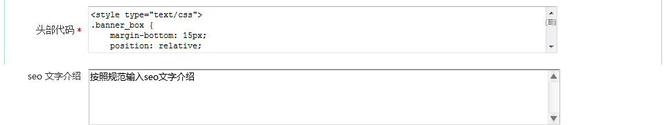

2、底部增加seo文字区块

文字介绍、{类型}酒店城市推荐、地标周边酒店、{城市}酒店导航

## 静态聚合页部署到events域名下

### 地标周边酒店聚合页

1、原pages页面<http://pages.ctrip.com/commerce/promote/201307/hotel/tsjd/index.html>

部署至：<http://events.ctrip.com/hotel/zhoubiandibiao>

2、页面调整

1）页面所有周边酒店标题部分见红框标记加链接，链接同“了解更多”。

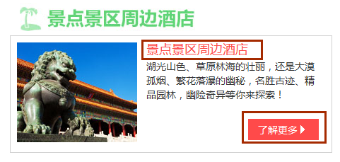

2）页面TDK

Title：地标周边酒店查询及预订，全新地图查找酒店【携程酒店】

Keywords：地标酒店，周边酒店，地图找酒店，精品酒店

Description：快速找到地标周边酒店，携程酒店为您提供国内数百个城市地标周边酒店查询及地标附近酒店预订，精选国内热门{类型}周边酒店、机票周边酒店、大学周边酒店、热门商圈周边酒店、医院周边酒店、会展中心周边酒店等。查找地标周边酒店，携程更便捷。

3）seo区块

a) 文字介绍

携程酒店为您提供国内数百个城市地标周边酒店查询及地标附近酒店预订，精选国内热门景点景区周边酒店、机场火车站周边酒店、大学周边酒店、热门商圈周边酒店、医院周边酒店、会展中心周边酒店等酒店查询及预订。

b) 热门城市酒店

同国内酒店首页底部



c) 热门酒店品牌

同国内酒店首页底部



### 主题酒店聚合页

1、原pages页面<http://pages.ctrip.com/commerce/promote/201307/hotel/tsjd/index.html>

部署至：<http://hotels.ctrip.com/hotel/zhuti>

2、页面调整

1）页面所有周边酒店标题部分见红框标记加链接，链接同“了解更多”。

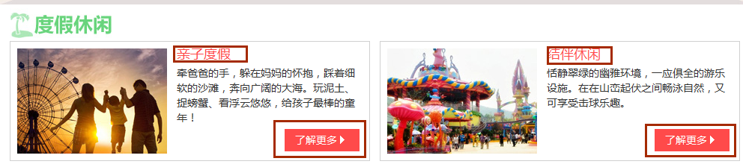

2）页面TDK

Title：{类型}酒店, {类型}度假酒店, {类型}酒店预订【携程酒店】

Keywords：{类型}酒店，{类型}度假酒店，{类型}酒店预订，{类型}

Description：{类型}酒店，携程酒店精选国内外各城市{类型}酒店查询及{类型}酒店预订，推荐各城市{类型}酒店特价房型，{类型}度假村，{类型}类酒店介绍等，携程推荐的{类型}酒店，更方便您更快速找到酒店。

3）seo区块

a) 文字介绍

携程酒店精选国内外各城市主题酒店查询及主题酒店预订，推荐各城市主题酒店特价房型，主题度假村，主题类酒店介绍等，携程推荐的主题酒店，更方便您更快速找到酒店。

b) 热门城市酒店

同国内酒店首页底部



c) 热门酒店品牌

同国内酒店首页底部



# 非功能需求

**响应/性能**

符合公司接口服务要求，不能超过250毫秒。

页面显示不超过1000毫秒。

**可靠性**

能支撑每个营销页面日均2万的PV访问，极端超过10万访问。

**可操作性**

错误提示（码）或错误日志可供在1小时内定位错误。

**可维护性**

无特殊要求

**有效性**

无特殊要求

**其他**

1. 页面所有内容均为同步加载

2、页面url调整规则新老页面使用同一套规则，老的页面通知业务进行同步更改。